spazio per la  protocollazione | Al COMUNE di PORANO  SEGNALAZIONE CERTIFICATA DI INIZIO ATTIVITA’ (S.C.I.A.) di  FATTORIA DIDATTICA  Legge regionale n. 13 del 22/02/2005 e s.m.i. – regolamento regionale n. 7 del 14/10/2008

PRIVACY: Nel compilare questo modello le chiederemo di fornire dati personali che saranno trattati dall’Amministrazione nel rispetto dei vincoli e delle finalità previste dal Codice in materia di protezione dei dati personali (D.Lgs. 196/2003). Il trattamento avverrà nell'ambito delle finalità istituzionali dell'Amministrazione e pertanto la vigente normativa non richiede una esplicita manifestazione del suo consenso. In ogni caso Lei potrà esercitare i diritti riconosciuti dall'art. 7 del Decreto e le altre facoltà concesse dalla vigente normativa.

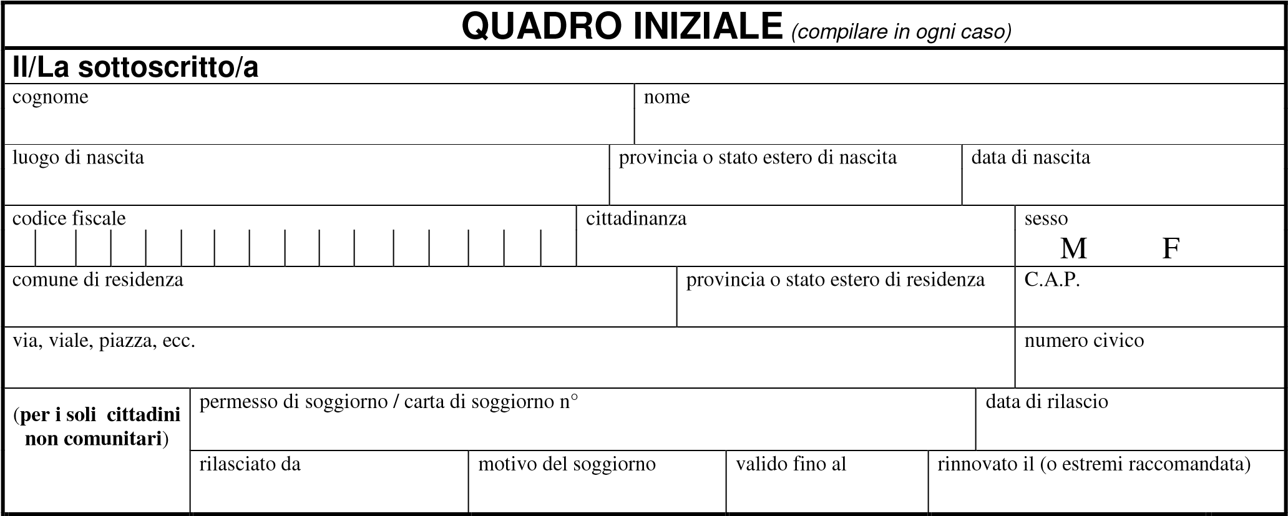

in qualità di titolare dell'impresa individuale
 | partita IVA |  |  |  |  |  |  |  |  |  |  | sede nel comune di
provincia o stato estero |  |  |  |  |  | C.A.P. |  |  | via, viale, piazza, ecc. |  |  |  |  | numero civico
iscrizione al  Registro Imprese (se già iscritto) |  |  |  |  |  |  | presso la C.C.I.A.A. di |  |  |  |  |  | numero Registro Imprese | numero REA

in qualità di |  |  |  |  |  |  |  | legale rappresentante
 |  |  |  |  |  |  |  | procuratore |  |  |  |  |  | del titolare diverso da persona fisica (società, ente, associazione ecc.)
denominazione / ragione sociale
 | codice fiscale |  |  |  |  |  |  |  |  |  |  |  |  |  |  |  | partita IVA
sede nel comune di |  |  |  |  |  |  |  |  |  |  |  |  |  |  | provincia o stato estero |  |  |  |  |  |  |  | C.A.P.
via, viale, piazza, ecc. |  |  |  |  |  |  |  |  |  |  |  |  |  |  |  |  |  |  |  |  |  |  | numero civico
iscrizione al  Registro Imprese |  |  |  |  |  | presso la C.C.I.A.A. di |  |  |  |  |  |  | numero Registro Imprese |  |  |  |  |  |  |  | numero REA

RECAPITI per segnalazioni: Sig._______________________

Telefono

Cellulare

@

E-mail

Fax

DICHIARA

ai sensi e per gli effetti dell’art.19 della L. n. 241/1990 ed ai sensi della LR n. 16/2014 e
successive modificazioni l’inizio dell’attività di fattoria didattica con denominazione:

_______________________________________________________________________________

esercizio da attivarsi in Comune di _________________________________________________

loc. ____________________________________________________________________________

via ___________________________________________________________________ n. _______

Ai fini di cui sopra il sottoscritto nella predetta qualità, ai sensi e per gli effetti degli art. 46 e 47 del D.P.R. n. 445 del 28 dicembre 2000:

DICHIARA INOLTRE

di aver preso visione e di essere a conoscenza di quanto previsto dalla L.R. 7 agosto 2014 n. 16 “Nuove norme in materia di agriturismo, fattorie didattiche, agricoltura sociale e fattorie sociali, integrazione alla legge regionale 23 dicembre 2011, n. 18, modifiche e integrazioni alla legge regionale 2 aprile 2014, n. 3, modifiche e integrazioni alla legge regionale 23 dicembre 2004, n. 30, abrogazione di leggi regionali vigenti”;

che l’attività di fattoria didattica non prevede la somministrazione di alimenti e bevande né la degustazione di prodotti aziendali compresi quelli realizzati per scopi didattici all’interno dei propri laboratori;

che l’attività di fattoria didattica prevede la somministrazione di alimenti e bevande, la degustazione di prodotti aziendali compresi quelli realizzati per scopi didattici all’interno dei propri laboratori; e quindi si provvede ad applicare la norma comunitaria denominata “Pacchetto igiene” (L.R. 16/2014 art. 6);

di essere iscritto all’elenco regionale degli operatori di fattoria didattica con provvedimento n. ______________ del _______________;

di essere iscritto al Registro Imprese in qualità di imprenditore agricolo, ai sensi dell’art. 2135 del codice civile;

di utilizzare, per le attività didattiche, gli spazi censiti al foglio ________ sub _______ cat. _________ particella __________ che hanno capienza massima di visitatori di ___________;

di essere in possesso, per i fabbricati da destinarsi ad attività didattica della certificazione di conformità edilizia ed agibilità o della dichiarazione di conformità di un professionista abilitato;

di essere a conoscenza che l'attività dovrà essere svolta nel rispetto delle norme vigenti in materia di urbanistica ed edilizia, igiene pubblica, igiene e tutela ambientale, tutela della salute nei luoghi di lavoro e sicurezza alimentare, nonché nel rispetto di quanto previsto dalle normative vigenti in materia di abbattimento delle barriere architettoniche e di accessibilità agli spazi aperti al pubblico;

di essere a conoscenza dell'obbligo di comunicare al Comune qualsiasi modifica o variazione delle attività di fattoria didattica svolte mediante presentazione di nuova SCIA nel rispetto delle disposizioni e dei tempi di cui all’art. 19 della legge n. 241/1990 e dell’art. 25 c. 2 della L.R. n. 16/2014 confermando sotto la propria responsabilità la sussistenza dei requisiti richiesti e degli adempimenti di legge;

di essere a conoscenza dell'obbligo di esporre all’ingresso dell’azienda agricola il logo identificativo delle “fattorie didattiche” dell’Umbria previsto all'art. 8 della LR n. 13/2005 e successive modifiche;

che le persone addette alla manipolazione di alimenti, preparazione degli assaggi, spuntini o merende possiedono i requisiti richiesti dalla normativa vigente;

di non aver riportato nell’ultimo triennio, con sentenza passata in giudicato, condanna per uno dei delitti previsti dagli articoli 442, 444, 513, 515 e 517 del codice penale, o per uno dei delitti in materia di igiene e di sanità o di frode nella preparazione degli alimenti previsti da leggi speciali, ovvero di aver ottenuto la riabilitazione per le condanne sopraindicate;

di non essere sottoposto a misure di prevenzione ai sensi della Legge n. 1423 del 27 dicembre 1956, "Misure di prevenzione nei confronti delle persone pericolose per la sicurezza e per la pubblica moralità" o di non essere stato dichiarato delinquente abituale;

che non sussistono nei propri confronti “cause di divieto, di decadenza o di sospensione di cui D.Lgs 6 settembre 2011 n.159 e successive modifiche (antimafia)

che sussistono i presupposti e i requisiti prescritti dalle leggi vigenti per l’esercizio dell’attività.

Il sottoscritto è consapevole che le dichiarazioni false, la falsità negli atti e l’uso di atti falsi comportano l’applicazione delle sanzioni penali previste dall’art. 76 (L) D.P.R. n. 445 del 28 dicembre 2000, nonché la decadenza dai benefici prevista dall'art. 75 del medesimo D.P.R..

Porano, __________________

IL/LA DICHIARANTE
________________________

ALLEGATI
Copia di un documento di identità in corso di validità del dichiarante
Copia iscrizione nell’elenco regionale delle fattorie didattiche
Copia dell’attestato di operatore di fattoria didattica
______________________________________________________________________________________________
Piano delle attività didattiche e ricreative svolte in azienda, le figure professionali coinvolte, l’indicazione del target di utenti le caratteristiche dei percorsi educativi ed i periodi di realizzazione dell’attività,
indicazione del protocollo (n° e data) del documento di agibilità o, per gli interventi per i quali non è previsto tale titolo, una dichiarazione sottoscritta congiuntamente dal direttore dei lavori e dall’intestatario del titolo abilitativo attestante la rispondenza delle opere realizzate rispetto al progetto;
NIA sanitaria nel caso di manipolazione, trasformazione, somministrazione di alimenti e bevande;
autorizzazione del proprietario ove la domanda sia presentata dal conduttore del fondo;
determinazione della tariffa da praticare, rapportate ai periodi di attività nell’anno solare

NOTA
L’imprenditore agricolo può avviare l’attività di fattoria didattica dalla data di presentazione della SCIA.
Il Comune competente, qualora accerti la carenza dei requisiti di cui alla presente legge, nel termine di trenta giorni dal ricevimento della SCIA, adotta motivati provvedimenti di divieto di prosecuzione dell’attività salvo che l’interessato provveda a conformare detta attività alla normativa vigente entro un termine fissato dal Comune stesso che non può essere inferiore a trenta giorni. Nel caso di mancato adeguamento nei termini previsti dal comune, lo stesso assume determinazioni in via di autotutela ai sensi della normativa vigente.

INFORMATIVA TRATTAMENTO DATI PERSONALI
Il sottoscritto prende atto che, ai sensi dell’art. 13 del Codice in materia di dati personali (D.Lgs. 196/2003), il trattamento dei dati personali forniti nella presente segnalazione è finalizzato unicamente all’attività istruttoria pertinente alla medesima.
Data ______________ Firma ______________________

